Рабочая поездка депутата в Илийский район Алматинской области.

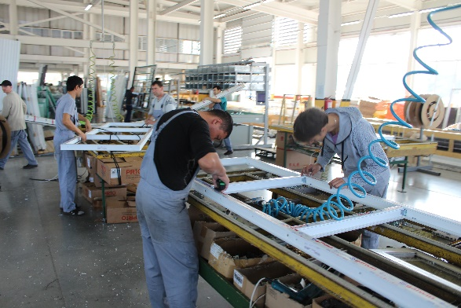
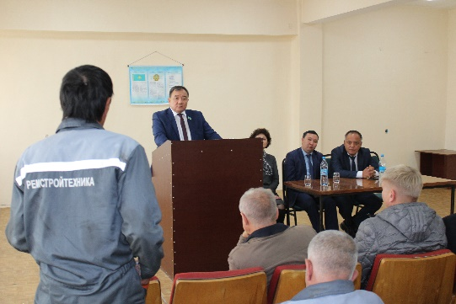
24 октября 2018 года состоялась рабочая поездка депутата Мажилиса Парламента РК Хахазова Шакир Хусаиновича в Илийский район Алматинской области. В рамках поездки Шакир Хусаинович посетил предприятие АО «Ремстройтехника» - завод по производству бетонных изделии. Депутат ознакомился с работой предприятия и состоялось встреча с трудовым коллективом. Завод по производству бетонных изделии АО «Ремстройтехника» была создано в далеком 1969 году на базе производственного объединения «Бурундай». В 1993 году завод был реорганизован в АО «Ремстройтехника» и на сегодняшний день является одним из ведущих предприятий строительной отрасли Казахстана и имеет богатый опыт в производстве железобетонных изделий, металлоконструкций и нестандартного оборудования. Сегодня на заводе трудятся 250 человек. На встрече с депутатом присутствовало 140 работников завода.
Следующая встреча депутата бала в компании «DWS» - завод по производству пластиковых изделии. Предприятие является новым и действует с 2017 года. Было создано 70 новых рабочих мест. В ходе встречи с трудовым коллективом депутат отметил большую значимость этого предприятия, также пояснил основные вопросы социальных реформ указанные в Послании Главы государства. На встрече с депутатом присутствовало 60 человек.

